ANEXO 1
Alunos recebendo informações sobre o funcionamento da pescaria. #Alunosmotivados#Alunosinteressados
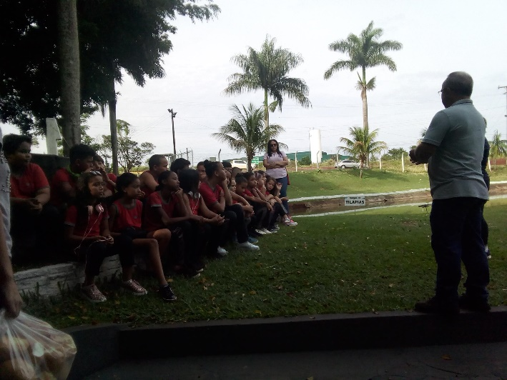

De uma simples atividade esportiva podemos resgatar o “Acreditar”
